Sítě proti hmyzu zpříjemní horké dny i noci
V teplých měsících často větráme. S čerstvým vzduchem se ale do interiéru dostane nežádoucí hmyz, pyly, výjimečně i menší ptáci. Zastavit je může jen správně vybraná síť. Jak na to?
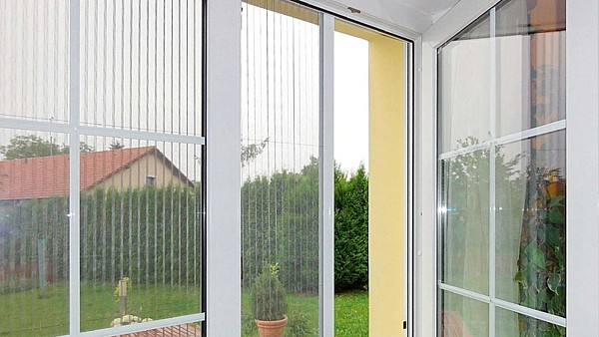
Skládaná plisovaná síť proti hmyzu působí elegantně.
FOTO: DOPOS

Barvy sítí
Nejprodávanějšími barvami sítí proti hmyzu jsou základní - bílá a hnědá. V Česku je oblíbený odstín zlatý dub (RAL 8003).

Není problém dodat sítě proti hmyzu s profily v dalších barvách podle stupnice RAL, ovšem s příplatkem.

Kolik zaplatíme

Okenní sítě
Pevná rámečková síť: š. 90 cm, v. 70 cm - 600 Kč/ks

Okenní rolovací síť: 3000 Kč/ks

Dveřní sítě

Rámové síťové dveře : š. 80 cm, v. 200 cm - 3700 Kč/ks

Rolovací dveřní sítě: 3800 Kč/ks

Fantom posuvná síť: 5500 Kč/ks

Ceny bez montáže, vč. 20% DPH, základní barevné provedení. (Ceník Fantom)
Při výběru sítí proti hmyzu zohledníme tvar a typ oken (plastová nebo dřevěná), záleží i na podmínkách pro instalaci daného typu sítě (např. nedostatek místa v okolí okna, nerovnosti rámu atd.).

Pevné rámečkové sítě
Jsou účinnou a cenově dostupnou ochranou proti hmyzu. Ovšem v kvalitním provedení se síťovinou ze skelného vlákna potaženého plastem a napnutou v hliníkových rámech. Síťovina nepodléhá korozi a ani teplotním rozdílům.
Nejprodávanějším druhem z těchto sítí je provedení sítě s límcem, který přilne k rámu okna. Hodí se pro plastová a euro okna, když není možná montáž zvenku.
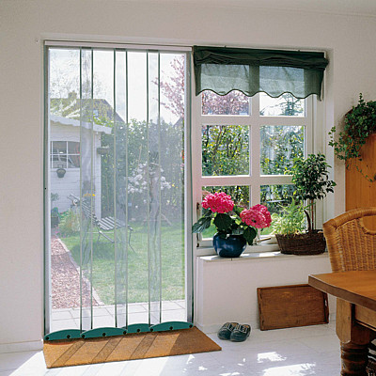
Síťová žaluzie ve dveřích umožňuje bezbariérový průchod bez použití rukou. Tyto žaluzie jsou vhodné pro rodiny s malými dětmi nebo domácími zvířaty.
FOTO: FANTOM
Uchycení rámu je snadné - otočnými zarážkami (z plastu nebo plechu), zpravidla z vnitřní strany rámu. Tam mohou zůstat nepřetržitě, nijak nebrání při zavírání nebo otevírání oken.
Sítě v rámu použijeme i do vstupních nebo balkonových dveří. V takovém případě nebudou sítě instalované napevno, vytvoří se z nich přídavné dveře. Tato varianta má ale zejména v případě použití u balkonových dveří několik nedostatků: síťové křídlo při manipulaci omezuje využitelnou plochu balkónu nejen do šířky, ale i do výšky.

Rolovací sítě
Minimální rozměry profilů nabízejí rolovací sítě (např. kazeta 45x45 mm, vodicí lišty 25 mm u Fantom rolovací sítě). Celá síť se posouvá ve vodicích hliníkových profilech ve tvaru písmene U. Navíjení sítě zajištuje pružina. Síťovina na krajích prochází vodicími lištami, u některých výrobců opatřenými těsnicími kartáči.
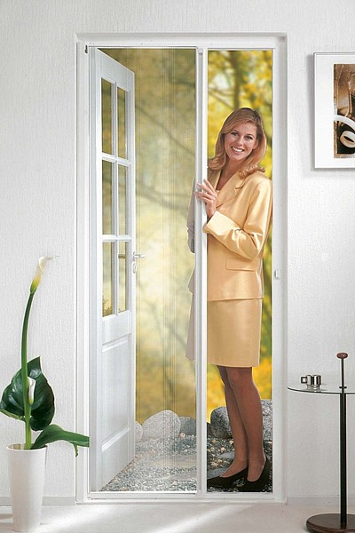
Rolovací síť má roli přídavných dveří: větrá a chrání před hmyzem.
FOTO: FANTOM
Síť dokonale těsní. Je vhodná jak do oken, tak do jakéhokoli typu dveří, třeba i do zimní zahrady nebo k bazénu. Výhodou je i to, že tento typ sítě můžeme instalovat na malé ostění (např. u sítě Fantom je pro instalaci kazety třeba 25 mm, pro vodicí lišty 10 mm, ostatní typy rolovacích sítí vyžadují větší prostor), což je důležitá informace hlavně pro majitele zateplených domů a bytů.
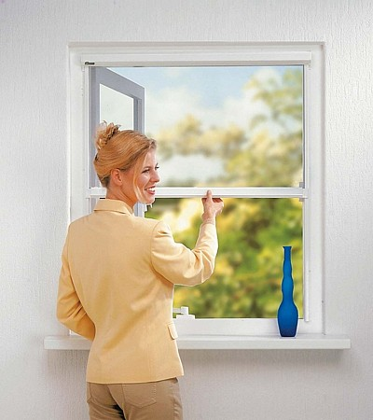
Rolovací síť se posouvá ve vodicích hliníkových profilech ve tvaru písmene U.
FOTO: FANTOM

Specifické typy
Posuvné dveřní sítě - u posuvných sítí se cení zejména zachování bezbariérového průchodu. Pro jejich instalaci je nutný dostatek prostoru pro odsun křídla a absolutní rovina rámu (ostění). Rám je zavěšen na pojezdové kolejnici, spodní část je vedena ve vodicí liště s těsněním. To umožňuje lehké a nehlučné odsunutí sítě do boku.
Síťové žaluzie ocení majitelé zvířecích mazlíčků. Tento levnější typ sítí proti hmyzu (síťovina je ze skelného vlákna potaženého plastem) lze snadno instalovat, dobře drží tvar a jeho ovládání je jednoduché - majitel nebo zvířátko jimi lehce prochází. Síťové žaluzie jsou k dostání do maximálního rozměru pokrytí 95x240 cm, v případě potřeby lze použít vedle sebe více sad, dají se zkrátit na výšku i zúžit na šířku.
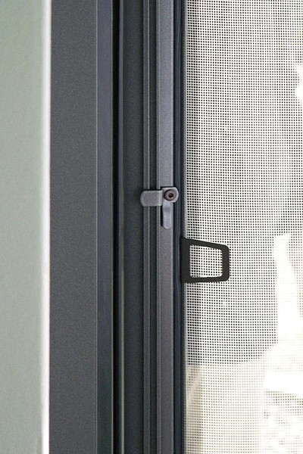
Síť proti hmyzu upevníme nejčastěji otočnými kličkami (obrtlíky).
FOTO: DOPOS
Sítě plisované jsou nejméně používané, především kvůli vysoké ceně. Mají ale tu výhodu, že jimi lze vybavit i extrémně velké okenní otvory. Skládaná (plisovaná) síťovina je elegantní, navíc vykazuje maximální odolnost při vysoké frekvenci užívání. Výhodou plisé sítí proti hmyzu je dlouhá životnost a snadná obsluha - nemají žádný napínací mechanismus.
Antialergické sítě proti pylu (např. Poll-Tec) jsou pro všechny, kteří trpí pylovou alergií. Síť díky speciální textilní struktuře zadrží až 90 % pylových zrn a umožňuje tak větrat pokoj ve dne v noci.

